**LAPORAN MINGGUAN BULAN NOVEMBER**

**KEGIATAN SEKOLAH NUSANTARA**

**SENYUM ANAK NUSANTARA 2023**

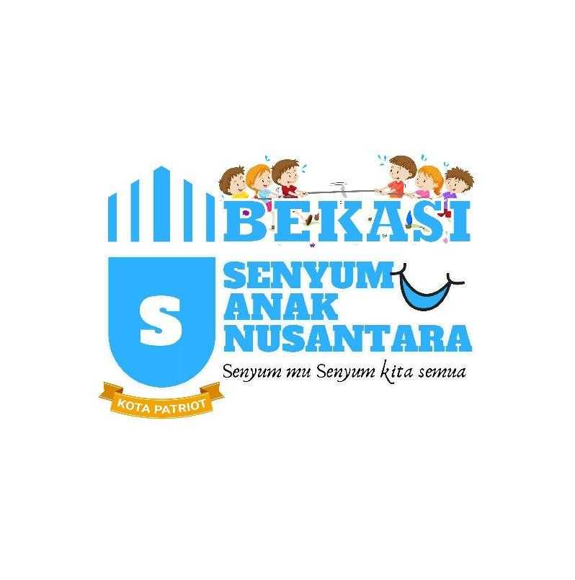

**Disusun Oleh Kelompok 4 :**

1. **Siti Fathimah Azzahra**
2. **Yeti Rohmah**
3. **Muhammad Hanif Ilham Faiz**
4. **Ayu Dwi**
5. **Qisti Nazira Syahraini**
6. **Ajeng Nurul**
7. **Eka Rizkiyanto**
8. **Salsabila Rahdatul**
9. **Siti Luthfiyatun Nadjif**
10. **Hilmy Wahdi**
11. **Ghina Hanifah**

**SENYUM ANAK NUSANTARA**

**BEKASI**

**2023**

1. **Materi**

**Materi umum:**

Sub materi umum:

1. -

2. -

3. -

**Materi Literasi:**

**Tingkat kecil**

**Sub materi literasi: Pancasila & Simbolnya**

1. Peserta didik dapat mengenal pancasila & simbolnya pada lambang negara Indonesia

2. Peserta didik dapat menyusun simbol-simbol pancasila dalam lambang negara (burung garuda)

**Tingkat sedang**

**Sub materi literasi: Pancasila & Bentuk Implementasinya**

1. Mengenal sila pancasila

2. Mengenal simbol-simbol Pancasila

3. Bentuk Implementasi pancasila dalam kehidupan

**Tingkat besar**

**Sub materi literasi: Isi Naskah & Tokoh Sumpah Pemuda**

1. Naskah Sumpah Pemuda

2. Tokoh-Tokoh Sumpah Pemuda

Tingkat ekstra

Sub materi literasi:

1.

2.

3.

1. **Dokumentasi Kegiatan**

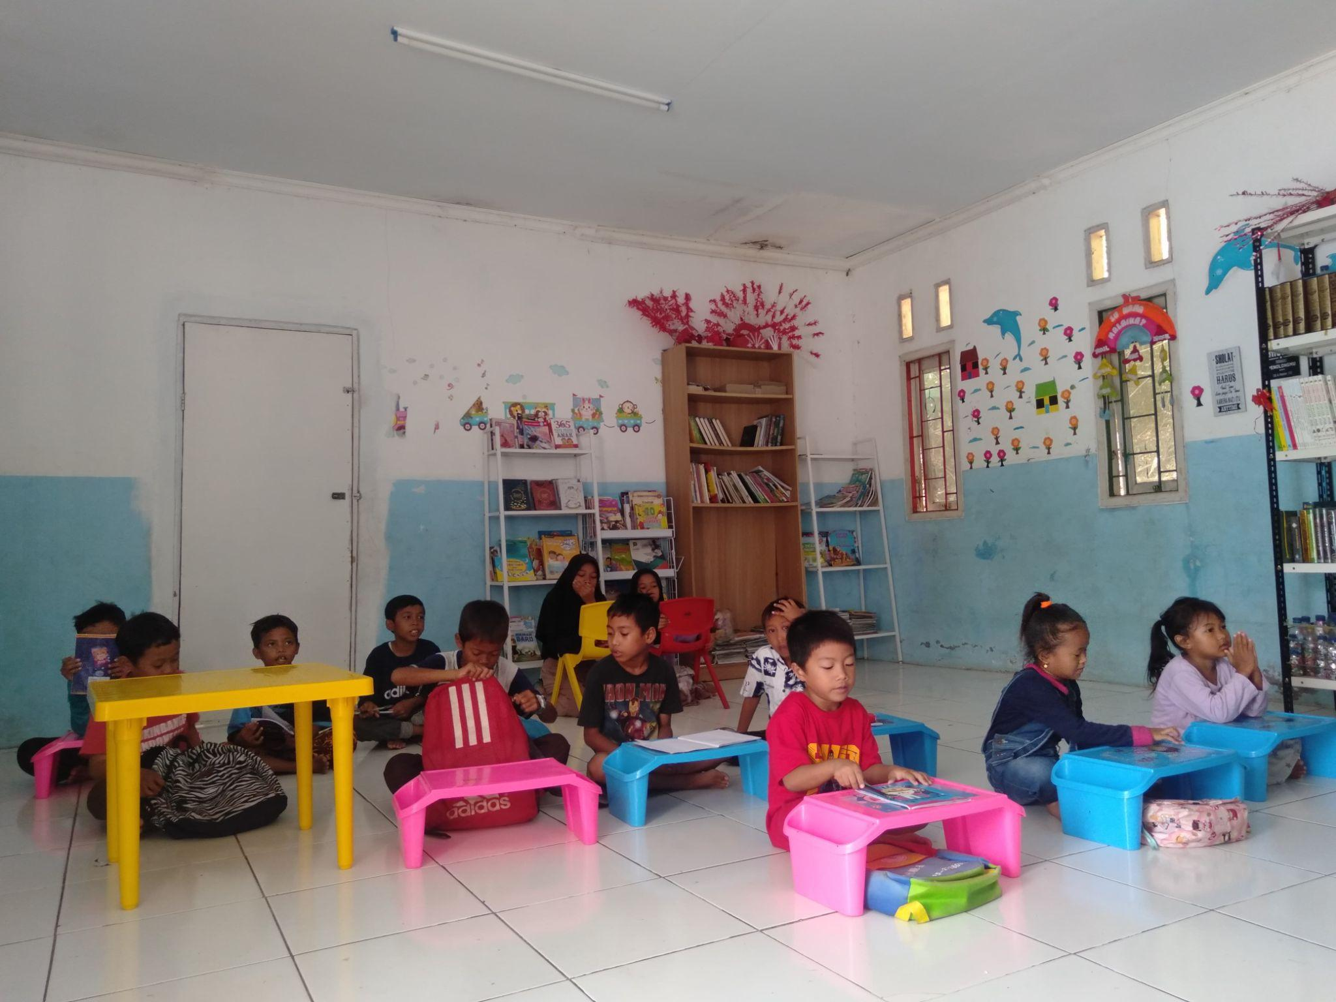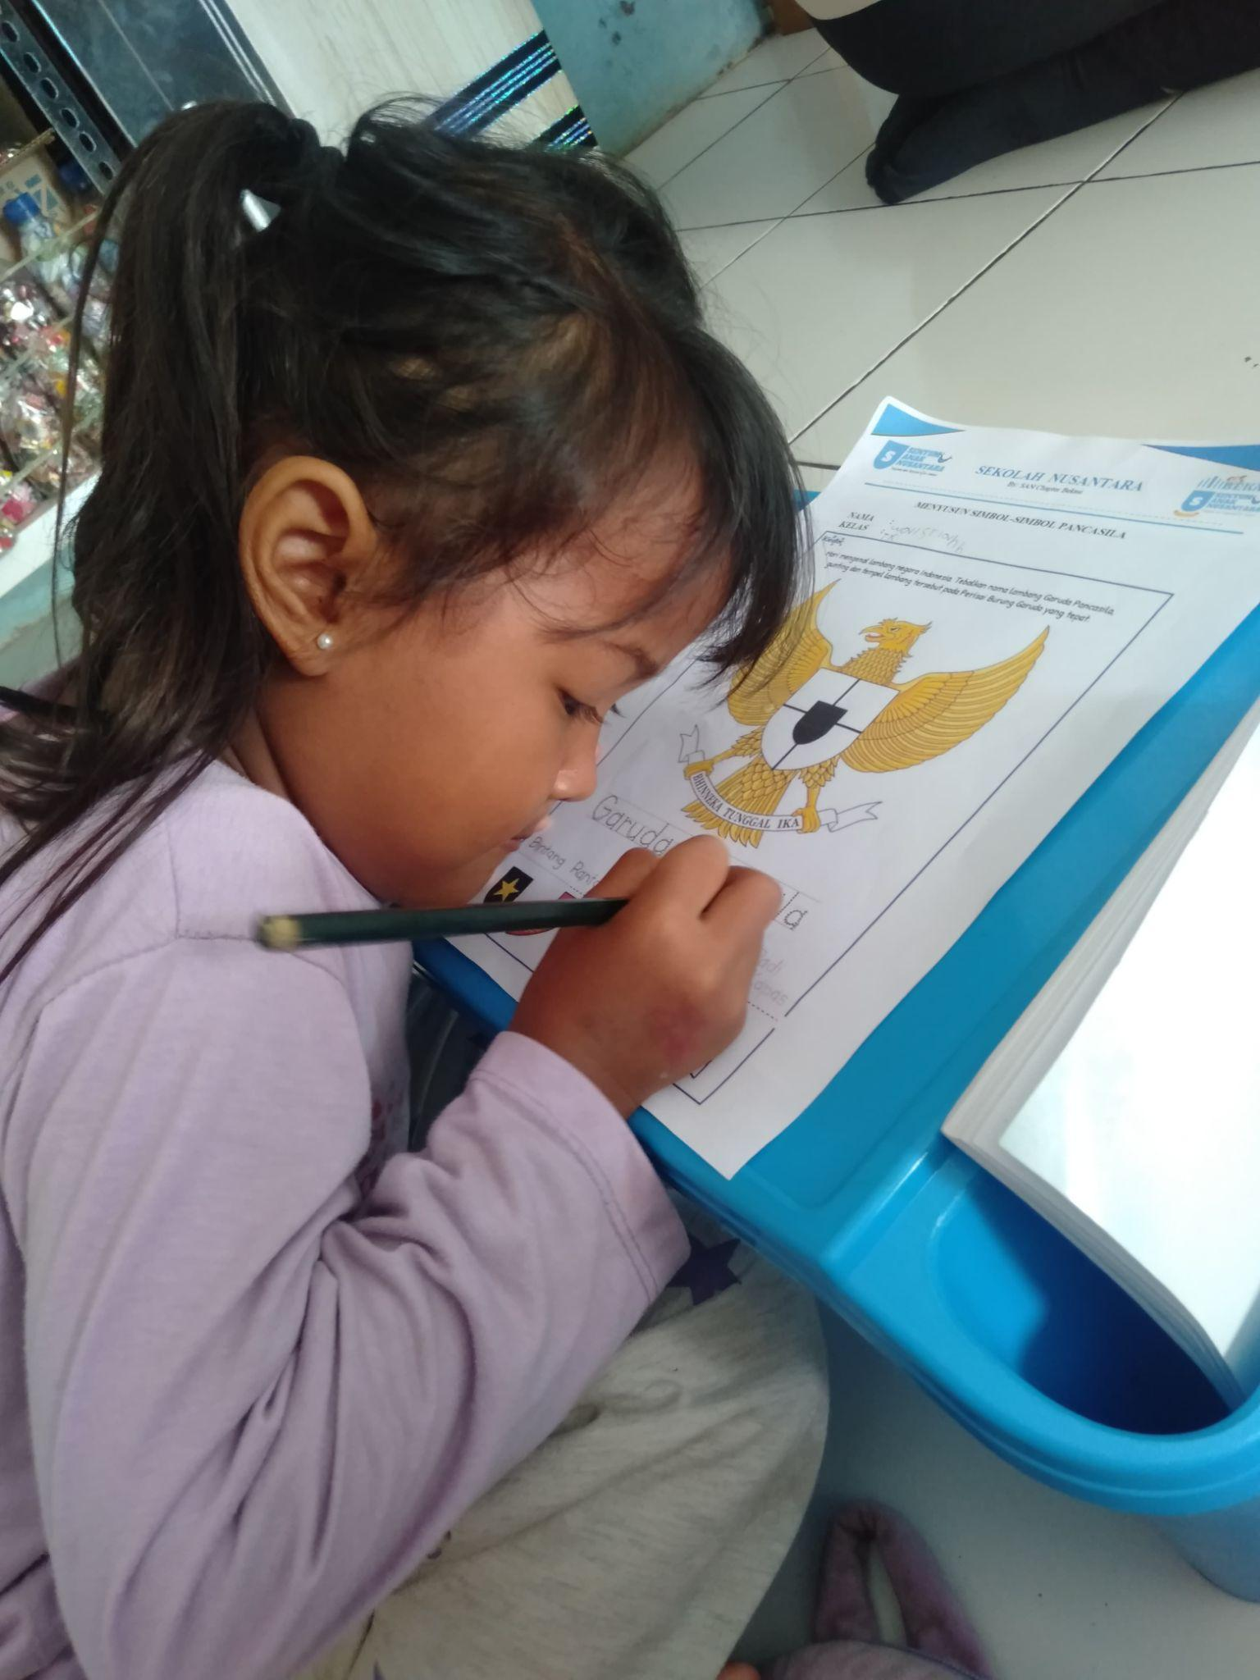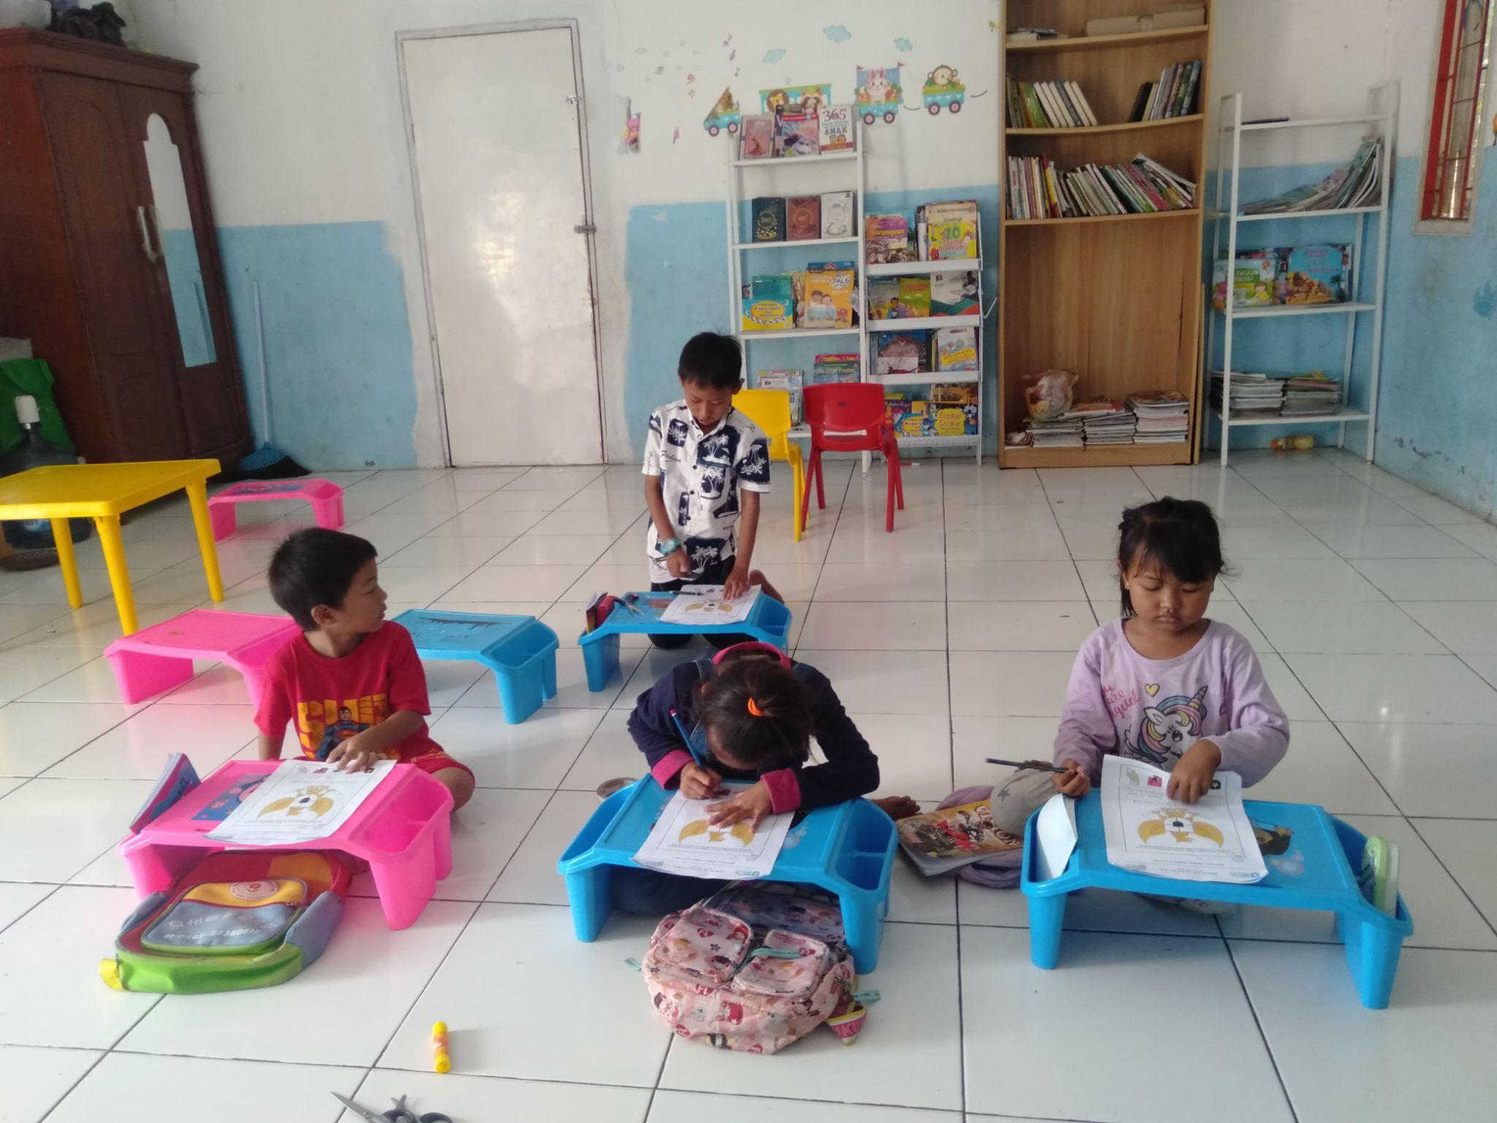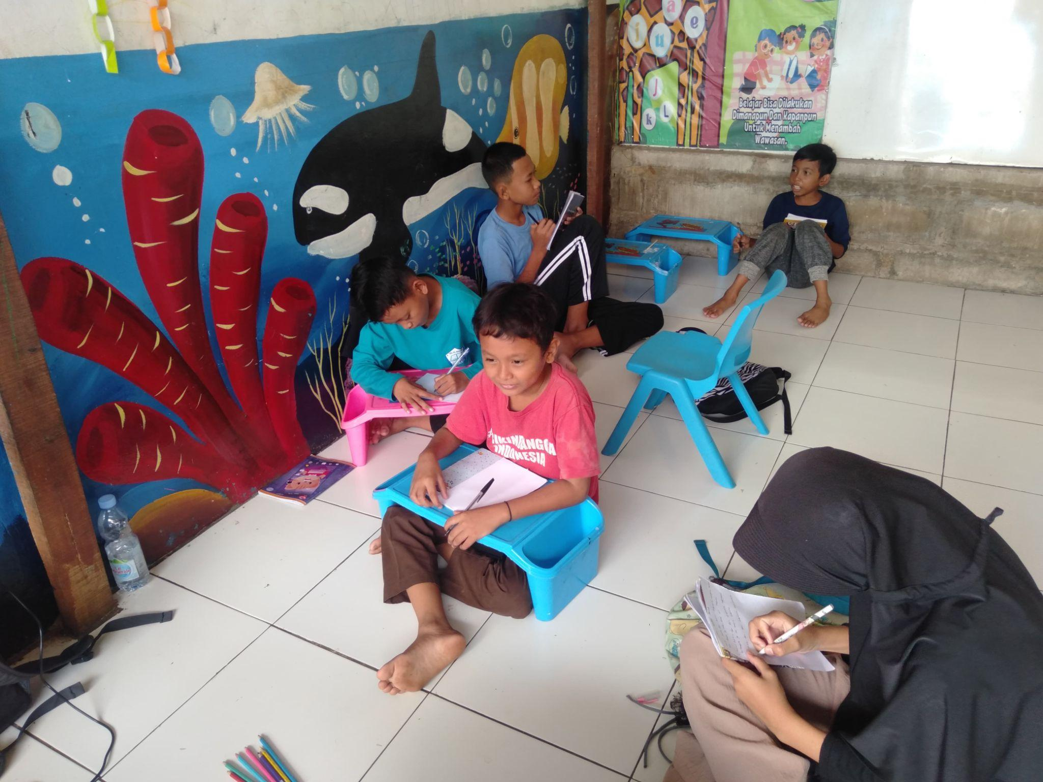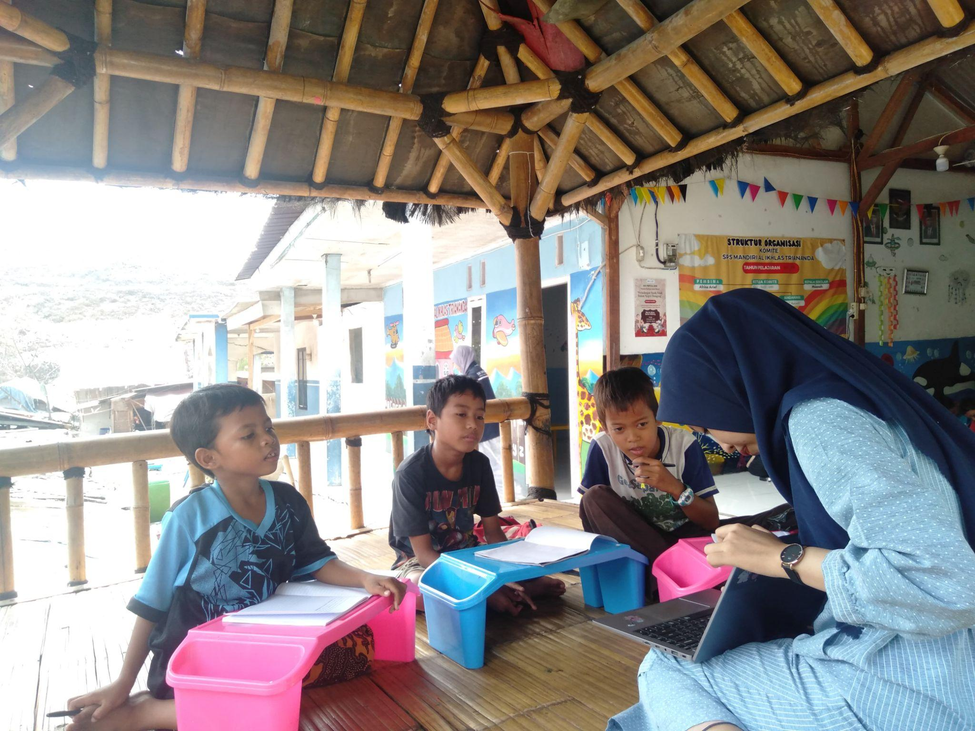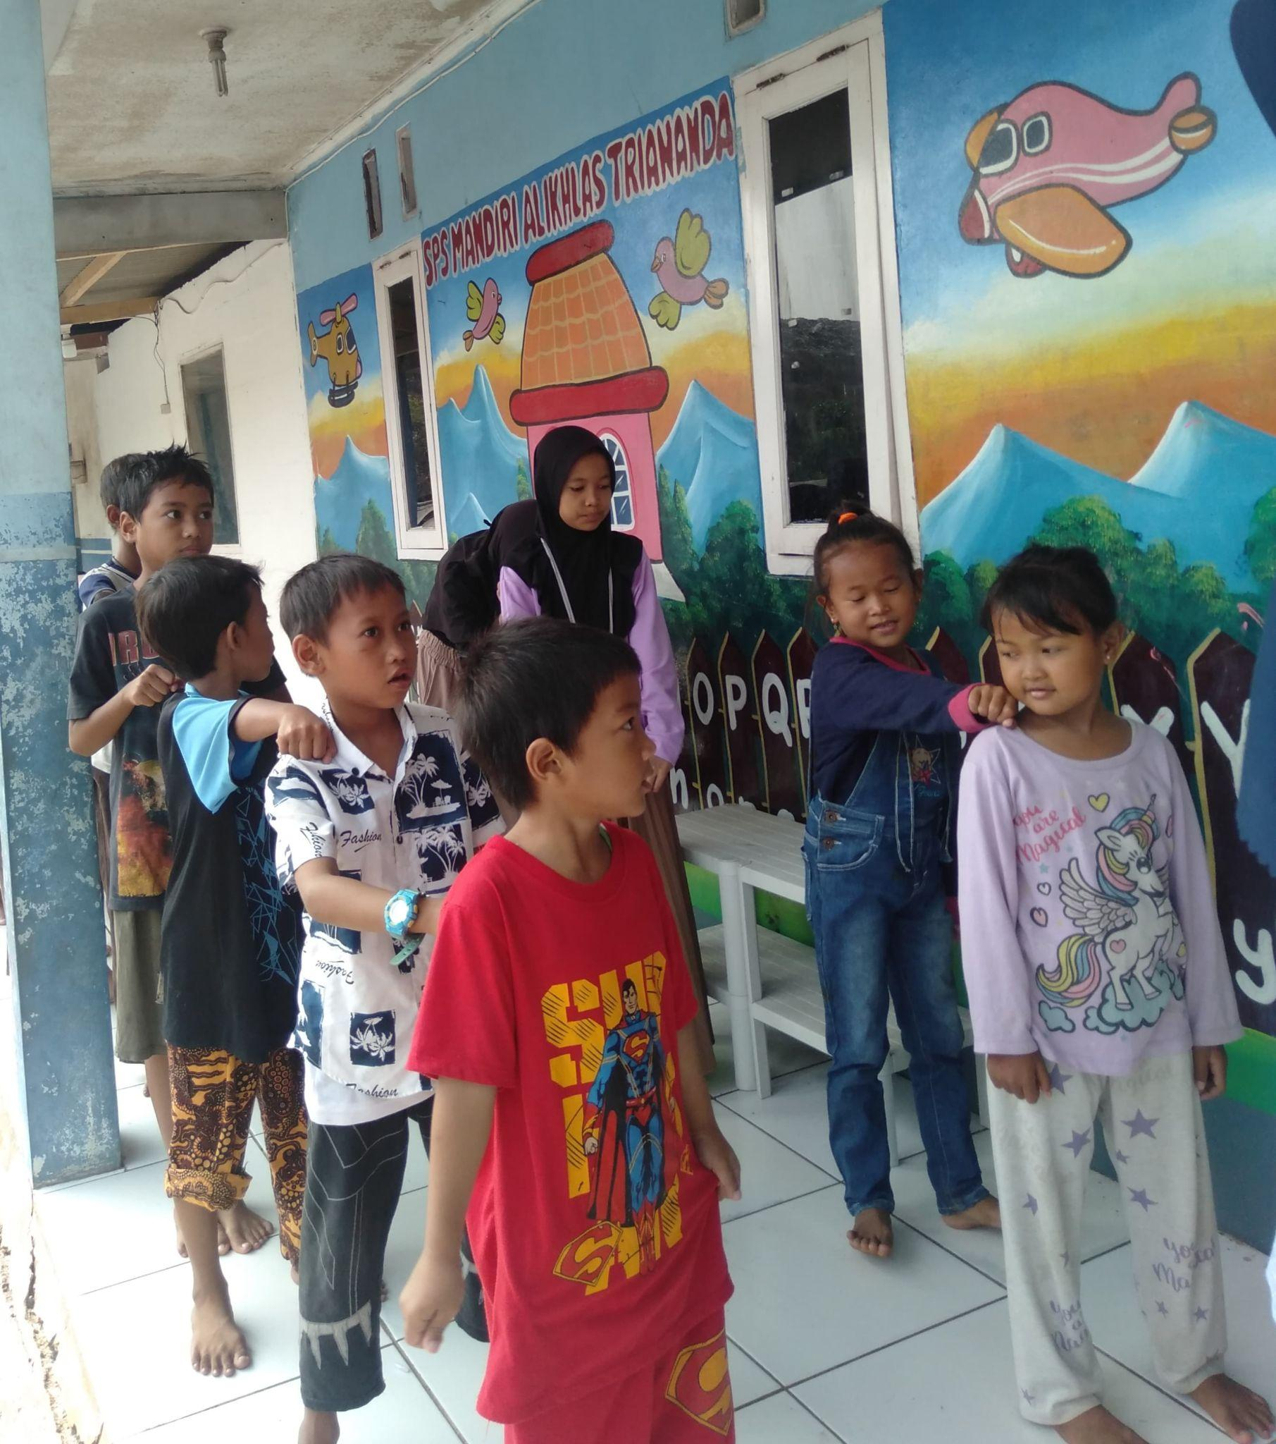

1. **Presensi**

**PRESENSI PESERTA KEGIATAN**

**SEKOLAH NUSANTARA 2023**

**(Minggu, 05 November 2023)**

| **No.** | **Nama** | **Kelas** |
| --- | --- | --- |
| **1.** | **Yudha** | **5** |
| **2.** | **Rangga** | **5** |
| **3.** | **Zahro** | **5** |
| **4.** | **Yani** | **5** |
| **5.** | **Firman** | **5** |
| **6.** | **Lutfi** | **6** |
| **7.** | **Nisa** | **TK** |
| **8.** | **Vikar** | **TK** |
| **9.** | **Nanda** |  |
| **10.** | **Warsina** |  |
| **11.** | **Eka** |  |
| **12.** | **Aji** |  |
| **13.** | **Safei** |  |
| **14.** |  |  |
| **15.** |  |  |
| **16.** |  |  |
| **17.** |  |  |
| **18.** |  |  |
| **19.** |  |  |
| **20.** |  |  |
| **21.** |  |  |
| **22.** |  |  |
| **23.** |  |  |
| **24.** |  |  |
| **25.** |  |  |
| **26.** |  |  |
| **27.** |  |  |
| **28.** |  |  |
| **29.** |  |  |
| **30.** |  |  |
| **31.** |  |  |
| **32.** |  |  |

**ABSENSI PENGURUS SAN BEKASI 2023**

**KEGIATAN OPENING SENYUM ANAK NUSANTARA**

**(Minggu,05 November 2023)**

| **No.** | **Nama** | **Divisi** | **Tanda Tangan** |
| --- | --- | --- | --- |
| 1. | Ajeng Nurul | Sosedu |  |
| 2. | Ayu Dwi | Bendahara |  |
| 3. | Siti Lutfiyatun Nadjif | Sponsor |  |
| 4. | Salsabila Rahadatul Aisy | PR |  |
| 5. | Fauzah Aulia | Environment |  |
| 6. |  |  |  |
| 7. |  |  |  |
| 8 |  |  |  |
| 9 |  |  |  |
| 10 |  |  |  |
| 11 |  |  |  |
| 12 |  |  |  |
|  |  |  |  |
|  |  |  |  |
|  |  |  |  |
|  |  |  |  |

1. **Form Penilaian Siswa-Siswi Sekolah Nusantara**

Hari/Tanggal : Mnggu, 05 November 2023

Materi Umum :

Materi Literasi : Pancasila dan Sumpah Pemuda

| **No** | **Nama** | **Penilaian** | | | | |
| --- | --- | --- | --- | --- | --- | --- |
| **Materi Umum** | | **Materi Literasi** | | **Catatan** |
| **Sikap** | **Pengetahuan** | **sikap** | **keterampilan** |
| 1. | Safei |  |  | A | A | Cepat tanggap dan semangat |
| 2. | Aji |  |  | A | A | Cepat tanggap dan semangat |
| 3. | Eka |  |  | A | A | Cepat tanggap dan semangat |
| 4. | Nisa |  |  | A | A | Aktif, cepat tanggap, dan semangat |
| 5. | Warsina |  |  | A | A | Aktif, cepat tanggap, dan semangat |
| 6. | Fikar |  |  | B | A | Semangat, tetapi terkadang tidak fokus dan memperhatikan kakak-kakak |
| 7. | Nanda |  |  | B | A | Semangat, tetapi masih kurang aktif |
| 8. | Yuda |  |  | B | A | Sikap kurang memperhatikan, untuk pengetahuan cepat menangkap dan menhafal |
| 9. | Rangga |  |  | A | A | Fokus dan memperhatikan dengan baik selama pelajaran berlangsung |
| 10. | Firman |  |  | A | B | Fokus dalam memperhatikan, kurang menangkap materi yang disampaikan |
| 11. | Yani |  |  | A | A | Fokus dan memperhatikan dengan baik selama pelajaran berlangsung |
| 12. | Zahro |  |  | A | A | Fokus dan memperhatikan dengan baik selama pelajaran berlangsung |
| 13. | Lutfi |  |  | B | B | Datang terlambat dan tertinggal materi, sehingga kurang menangkap apa yang dipelajari saat itu |
| 14. |  |  |  |  |  |  |
| 15. |  |  |  |  |  |  |
| 16. |  |  |  |  |  |  |
| 17. |  |  |  |  |  |  |
| 18. |  |  |  |  |  |  |
| 19. |  |  |  |  |  |  |
| 20. |  |  |  |  |  |  |
| 21. |  |  |  |  |  |  |
| 22. |  |  |  |  |  |  |
| 23. |  |  |  |  |  |  |
| 24. |  |  |  |  |  |  |
| 25. |  |  |  |  |  |  |
| 26. |  |  |  |  |  |  |
| 27. |  |  |  |  |  |  |
| 28. |  |  |  |  |  |  |
| 29. |  |  |  |  |  |  |
| 30. |  |  |  |  |  |  |
| 31. |  |  |  |  |  |  |
| 32. |  |  |  |  |  |  |

**Tambahan: Pengajar memberikann catatan berdasarkan capaian belajar dan**

**Skor Penilaian**

Sangat baik = A

Baik = B

Cukup = C

Kurang Baik = D